Схема теплоснабжения муниципального образования Осинниковский городской округ до 2028 года
(актуализация на 2022 год)
ОБОСНОВЫВАЮЩИЕ МАТЕРИАЛЫ
Глава 9 Предложения по переводу открытых систем теплоснабжения (горячего водоснабжения) в закрытые системы горячего водоснабжения

Осинники
2021

СОСТАВ ПРОЕКТА

Наименование | Примечание
1 | 2
Том 1. Обосновывающие материалы
Глава 1 «Существующее положение в сфере производства, передачи и потребления тепловой энергии для целей теплоснабжения»
Глава 2 «Существующее и перспективное потребление тепловой энергии на цели теплоснабжения»
Глава 3 «Электронная модель системы теплоснабжения Осинниковского городского округа»
Глава 4 «Существующие и перспективные балансы тепловой мощности источников тепловой энергии и тепловой нагрузки потребителей»
Глава 5 «Мастер-план развития систем теплоснабжения Осинниковского городского округа»
Глава 6 «Существующие и перспективные балансы производительности водоподготовительных установок и максимального потребления теплоносителя теплопотребляющими установками потребителей, в том числе в аварийных режимах»
Глава 7 «Предложения по строительству, реконструкции и техническому перевооружению источников тепловой энергии»
Глава 8 «Предложения по строительству и реконструкции тепловых сетей»
Глава 9 «Предложения по переводу открытых систем теплоснабжения (горячего водоснабжения) в закрытые системы горячего водоснабжения»
Глава 10 «Перспективные топливные балансы»
Глава 11 «Оценка надежности теплоснабжения»
Глава 12 «Обоснование инвестиций в строительство, реконструкцию и техническое перевооружение»
Глава 13 «Индикаторы развития систем теплоснабжения городского округа»
Глава 14 «Ценовые (тарифные) последствия»
Глава 15 «Реестр единых теплоснабжающих организаций»
Глава 16 «Реестр проектов схемы теплоснабжения»
Глава 17 «Замечания и предложения к проекту схемы теплоснабжения»
Глава 18 «Сводный том изменений, выполненных в доработанной и (или) актуализированной схеме теплоснабжения»
Том 2. Утверждаемая часть

ОГЛАВЛЕНИЕ
Глава 9 «Предложения по переводу открытых систем теплоснабжения (горячего водоснабжения) в закрытые системы горячего водоснабжения» 4
9.1 Технико-экономическое обоснование предложений по типам присоединений теплопотребляющих установок потребителей (или присоединений абонентских вводов) к тепловым сетям, обеспечивающим перевод потребителей, подключенных к открытой системе теплоснабжения (горячего водоснабжения), на закрытую систему горячего водоснабжения 4
9.2 Выбор и обоснование метода регулирования отпуска тепловой энергии от источников тепловой энергии 6
9.3 Предложения по реконструкции тепловых сетей для обеспечения передачи тепловой энергии при переходе от открытой системы теплоснабжения (горячего водоснабжения) к закрытой системе горячего водоснабжения 6
9.4 Оценка целевых показателей эффективности и качества теплоснабжения в открытой системе теплоснабжения (горячего водоснабжения) и закрытой системе горячего водоснабжения 6
9.5 Расчет потребности инвестиций для перевода открытой системы теплоснабжения (горячего водоснабжения) в закрытую систему горячего водоснабжения 7
9.6 Предложения по источникам инвестиций 7

«Предложения по переводу открытых систем теплоснабжения (горячего водоснабжения) в закрытые системы горячего водоснабжения»

Технико-экономическое обоснование предложений по типам присоединений теплопотребляющих установок потребителей (или присоединений абонентских вводов) к тепловым сетям, обеспечивающим перевод потребителей, подключенных к открытой системе теплоснабжения (горячего водоснабжения), на закрытую систему горячего водоснабжения
Необходимость повышения надежности и снижения энергозатрат системами теплоснабжения предопределила закрепление в нормативных документах обязательность перехода на закрытые схемы присоединения систем отопления и горячего водоснабжения к тепловым сетям.
В соответствии с требованиями ФЗ от 07.12.2011 № 417-ФЗ «О внесении изменений в отдельные законодательные акты РФ в связи с принятым ФЗ «О водоснабжении и водоотведении» и вступившими в силу поправками к ФЗ «О теплоснабжении» № 190-ФЗ от 07.12.2011:
- с 1 января 2013 года подключение (технологическое присоединение) объектов капитального строительства потребителей к централизованным открытым системам теплоснабжения (горячего водоснабжения) для нужд горячего водоснабжения, осуществляемого путем отбора теплоносителя на нужды горячего водоснабжения, не допускается;
- с 1 января 2022 года использование централизованных открытых систем теплоснабжения (горячего водоснабжения) для нужд горячего водоснабжения, осуществляемого путем отбора теплоносителя на нужды горячего водоснабжения, не допускается.
Актуальность Закона применительно к новому строительству очевидна. В этом случае закрытая система теплоснабжения позволяет избежать следующих недостатков открытой схемы:
- повышенные расходы тепловой энергии на отопление и ГВС;
- высокие удельные расходы топлива на производство тепловой энергии;
- повышенные затраты на эксплуатацию котельных и тепловых сетей;
- повышенные затраты на химводоподготовку;
- в случае открытой системы технологическая возможность поддержания температурного графика при переходных температурах с помощью подогревателей отопления отсутствует и наличие излома (70ºС) для нужд ГВС приводит к «перетопам» в помещениях зданий;
- существует перегрев горячей воды при эксплуатации открытой системы теплоснабжения без регулятора температуры горячей воды, которая фактически соответствует температуре воды в подающей линии тепловой сети.
Перевод открытых систем ГВС на закрытые системы должен проводиться в три этапа:
- проектирование индивидуальных тепловых пунктов (ИТП);
- приобретение оборудования;
- строительство.
Присоединение абонентских вводов потребителей к тепловым сетям при переходе на закрытую систему ГВС происходит с использованием теплообменного и насосного оборудования по одно- или двухступенчатой схеме (рисунки 1-2).

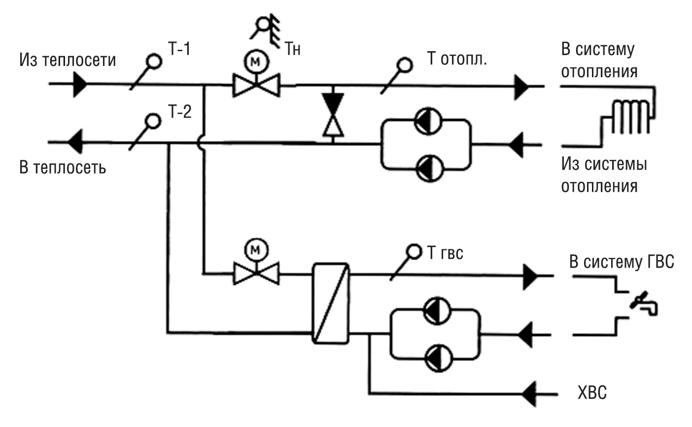
Рисунок 1. Присоединение ГВС по одноступенчатой схеме при зависимой схеме подключения системы отопления
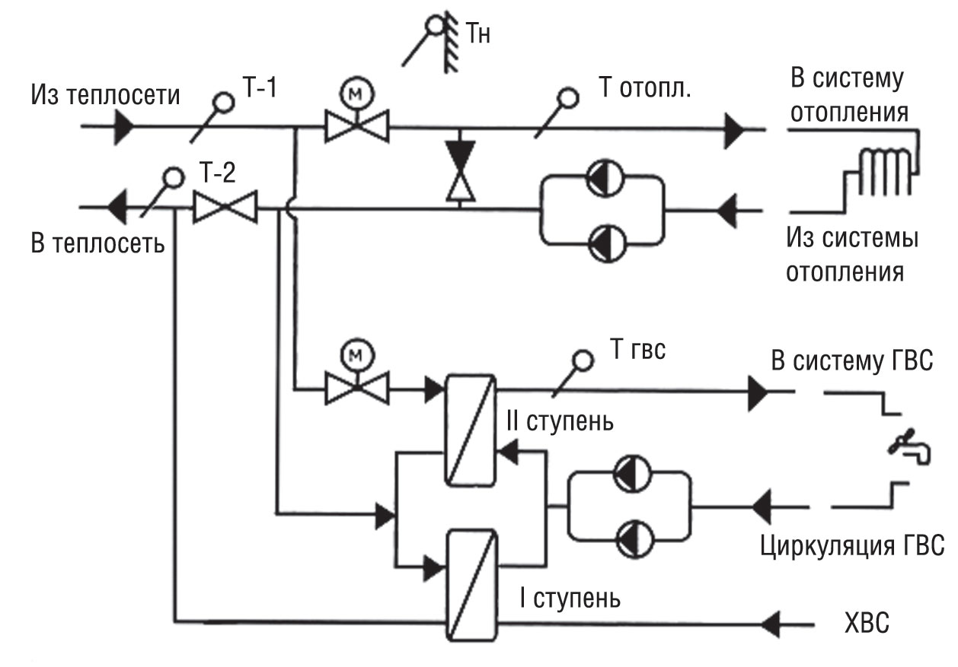
Рисунок 2. Присоединение ГВС по двухступенчатой схеме при зависимой схеме подключения системы отопления
При проектировании ИТП при закрытой системе для определения необходимых затрат в первую очередь определяются схемы присоединения водоводяных подогревателей горячего водоснабжения в зависимости от соотношения максимального расхода потока теплоты на ГВС (Qh max) и максимального потока на отопление (Qо max):
$0,2≥\frac{Q_{h max}}{Q_{0 max}}≥1$ одноступенчатая схема
$0,2<\frac{Q_{h max}}{Q_{0 max}}<1$ двухступенчатая схема
На территории Осинниковского городского округа нет потребителей, подключенных по открытой схеме.

Выбор и обоснование метода регулирования отпуска тепловой энергии от источников тепловой энергии
В соответствии с преобладающим зависимым типом присоединения теплопотребляющих установок выбран качественный график центрального регулирования по отопительной нагрузке.
Проектом актуализированной Схемы теплоснабжения на 2020 г. не предусматривается изменение методов регулирования отпуска тепловой энергии от источников тепловой энергии, в системах централизованного теплоснабжения от которых предусматривается перевод потребителей на закрытую схему ГВС.

Предложения по реконструкции тепловых сетей для обеспечения передачи тепловой энергии при переходе от открытой системы теплоснабжения (горячего водоснабжения) к закрытой системе горячего водоснабжения
На территории Осинниковского городского округа нет потребителей, подключенных по открытой схеме, поэтому реконструкция тепловых сетей не требуется.
Применительно к новому строительству, проектирование тепловых сетей и сетей водоснабжения должно учитывать условия независимых и закрытых схем.

Оценка целевых показателей эффективности и качества теплоснабжения в открытой системе теплоснабжения (горячего водоснабжения) и закрытой системе горячего водоснабжения
Ключевыми критериями для перехода на закрытую систему присоединения ГВС будут являться:
- Для источников и тепловых сетей:
- увеличение срока службы водогрейных котлов;
- увеличение срока службы магистральных и квартальных тепловых сетей;
- снижение нагрузки на систему подпитки теплосети;
- Для потребителей:
- улучшение качества теплоснабжения потребителей, исчезновение «перетопов» во время положительных температур наружного воздуха в отопительный период;
- соответствие качества горячей воды санитарным нормам.
Переход на независимые схемы позволит широко применять автоматизацию процессов регулирования и повышать надежность теплоснабжения. При внедрении, совместно с «закрытием» системы ГВС независимых схем теплоснабжения городских объектов, отопительное оборудование потребителей гидравлически изолируется от сетей производителя тепла, что позволяет использовать более эффективные и безаварийные режимы работы насосного оборудования как в автоматизированных индивидуальных тепловых пунктах (АИТП) потребителя, так и на магистральных и внутриквартальных сетях ресурсоснабжающих организаций (РСО).
Также следует отметить возможные эффекты для потребителей:
- снижение платежей за горячую воду при стоимости теплоносителя выше стоимости водопроводной воды;
- соблюдение температуры горячей воды;
- уменьшение сливов при отсутствии циркуляции;
- повышение достоверности и снижение стоимости приборного учета.
Возможны эффекты от перехода также и для теплоснабжающей организации:
- ликвидация убытков при тарифе на теплоноситель ниже реальных затрат;
- возможность получения дополнительных доходов от эксплуатации ИТП;
- улучшение режимов в тепловых сетях с возможностью подключения новых потребителей;
- повышение качества теплоносителя с уменьшением внутренней коррозии оборудования.

Расчет потребности инвестиций для перевода открытой системы теплоснабжения (горячего водоснабжения) в закрытую систему горячего водоснабжения
На территории Осинниковского городского округа нет потребителей, подключенных по открытой схеме, поэтому не требуется вложения инвестиций по переводу на закрытую схему горячего теплоснабжения.

Предложения по источникам инвестиций
В качестве источников финансирования работ по переводу на закрытую схему обычно рассматриваются бюджет, амортизационные отчисления и средства, выплачиваемые жителями на капитальный ремонт, так как простые энергосервисные контракты по большинству зданий не окупаются.
На территории Осинниковского городского округа нет потребителей, подключенных по открытой схеме, поэтому не требуется вложения инвестиций.

